语文模拟卷一
注意事项：
1．试题共三部分，6页，计21题。总分值120分。考试时间150分钟。
2．本卷有试题卷和答题卡两个部分。考生须将答案书写在答题卡上，写在试卷上的一律无效。考试结束，试卷、答题卡一并上交。
3．答题前，考生务必将自己的姓名、考试证号填写在试卷上，并填写答题卡上的考生信息。

一、积累与运用（共20分）
1．把文中拼音所表示的汉字和加点字的注音依次分类填在指定方格内。（2分）
大自然的真实面貌，比起诗人所能描mó（▲）的境界，更要美上千百倍。大自然怀抱中的乡野风情、芸（▲）芸众生，构成了一幅xuàn（▲）烂的画卷。尽情地享受大自然的恩cì（▲）,赞颂（▲）生命的奇迹吧！
2.下列有关名著内容的表述，错误的两项是（3分） 【 ▲ 】【 ▲ 】
A.《琐记》《藤野先先》《范爱农》三篇文章，记述了鲁迅远离故乡到南京、日本求学和回国后的一段生活，这段生活留下了鲁迅追寻真理的足迹。
B.“这是一场让人渴盼的盛事，‘我’伸长了脖子，遥望，久候，却总是匆匆一眼。”这句话写出了 “我”对充满地方民俗风情“盛事”——“五猖会”的极度渴望。
C.“万卷经书曾读过，平生机巧心灵。六韬三略究来精。胸中藏战将，腹内隐雄兵。”这是对梁山吴用的赞美，从诗中可看出吴用的沉着、冷静、足智多谋。
D.《水浒传》中给人留下了许多印象深刻的情节。如：鲁智深大闹五台山，林冲误入白虎堂，武松醉打蒋门神，公孙胜大闹清风寨，花荣斗法破高廉等。
E.保尔•柯察金是一位刚毅坚强的革命战士。他在敌人严刑拷打面前，宁死不屈；他在与吞噬生命的病魔的搏斗中，令死神望而却步；他在双目失明后仍坚持写作，完成了《暴风雨所诞生的》这部书。
3．认真观察下面两幅漫画，请选择其中一幅，简要概括其主题。（2分）
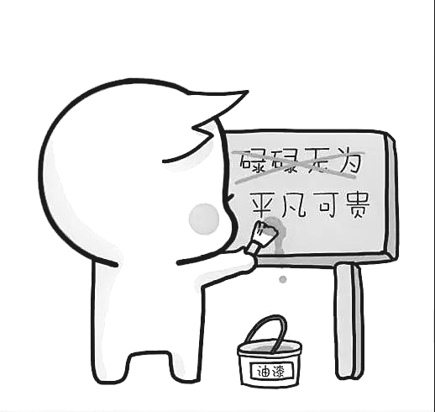
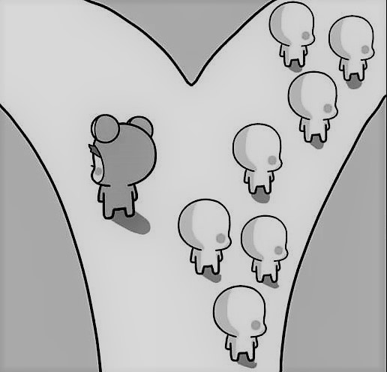

【甲】 【乙】
我选择的漫画是《 ▲ 》
主题： ▲
4.阅读下面各则材料，按要求完成下面各题。（7分）
【材料一】《常州日报》2020年5月13日讯 钱资湖大桥经过工程建设者两年多的奋力拼搏，主体桥面的预制梁今天架设成功。此举标志着大桥建设主体已经完成，接下来将是大桥辅助工程的建设。钱资湖大桥处于钱资湖的黄金分割点，是滨湖新城“一桥一路一广场”（钱资湖大桥、金山路、钱资湖广场）的重要组成部分，是连通钱资湖南北以及城际高铁进入金坛城区的重要交通通道。钱资湖大桥建成后，将成为金坛未来的又一新地标及景观名片，大大提高了城市品位。
（1）【材料一】是一则新闻，请你用一句话概括这则新闻的主要内容。（不超过15字）（2分 ）
▲
【材料二】①滨湖新城规划的区域面积大约42.5平方公里左右。②滨湖新城建设围绕“产城一体、水城相融、生态低碳、江南特色”的总体规划，确立了“一湖二廊三中心”。③高起点规划造就高品质基础形态，高品质基础形态也吸引了国内外高端投资与开发商。④滨湖新城自启动建设以来，每一步发展足迹都吸引着各界的目光：吾悦广场、红星美凯龙等一批商业配套建成投用；中景商务中心、建筑商会等一批高端商务写字楼提升了城市品质；金坛图书馆、城市规划馆、人民医院、华罗庚中学等一批基础设施展露丰姿；万科商业综合体、河海大学等项目将逐步落户新城。⑤未来，一个功能齐全、配套完备、风景秀丽的新城将矗立在金坛人民面前。
（2）【材料二】中标序号的句子有两处语病，请分别找出来加以修改。（2分）
第一处，第 句，修改意见：
第二处，第 句，修改意见：
【材料三】下图是滨湖新城近五年市场化项目数量及政府投入资金（亿元）统计图。
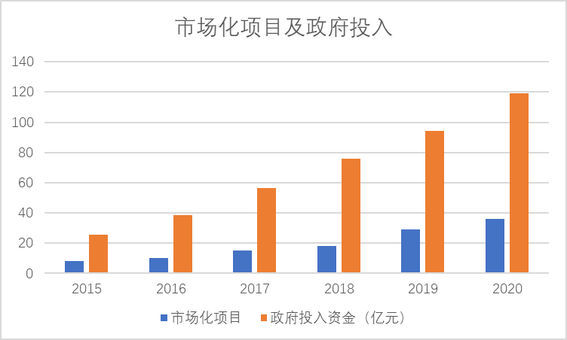
（3）结合以上材料，至少运用一种修辞手法，描绘未来滨湖新城的景象。（80字左右）（3分）

▲
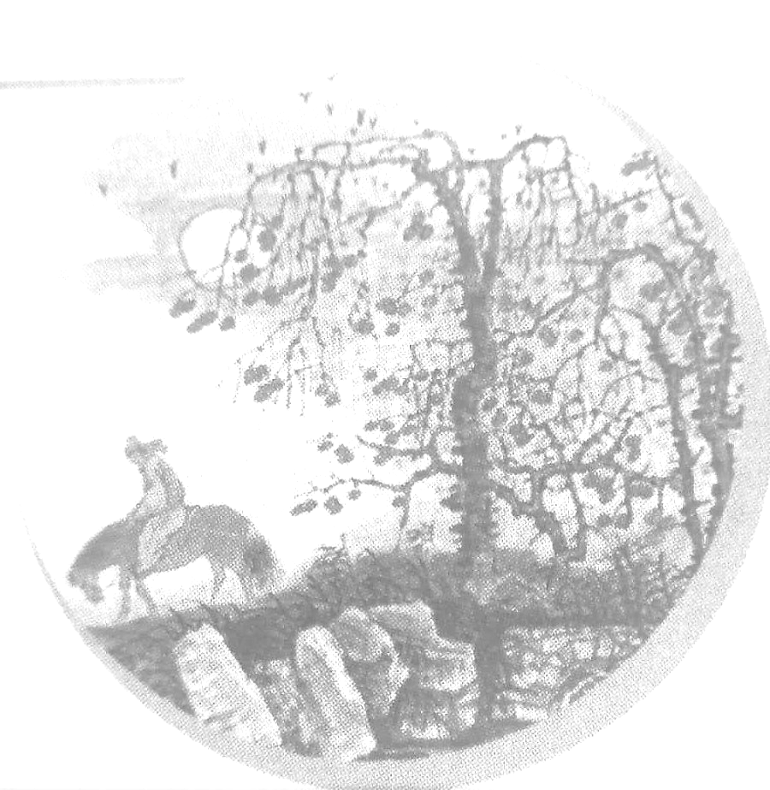
5．默写。（6分）
（1） ▲ ，直挂云帆济沧海。
（李白《行路难》）
（2）怀旧空吟闻笛赋， ▲ 。
（刘禹锡 《酬乐天扬州初逢席上见赠》）
（3） ▲ ；处江湖之远则忧其君。
（范仲淹《岳阳楼记》）
（4）受任于败军之际， ▲
（ 诸葛亮《出师表》）
（5）请为右图配上符合画意的连续的两句古诗词名句： ▲ ， ▲ 。

二、阅读理解（共40分）
（一）阅读下面文言选段，完成6－10题。（共14分）
【甲】人恒过，然后能改；困于心，衡于虑，而后作；征于色，发于声，而后喻。入则无法家拂士，出则无敌国外患者，国恒亡。然后知生于忧患而死于安乐也。
——节选自 孟子 《生于忧患，死于安乐》
【乙】若石隐于冥山之阴，有虎恒以窥其藩^{①}。若石帅其人昼夜警：日出而殷钲^{②}日入而燎辉^{③}宵则振铎^{④}以望；植棘树墉^{⑤}，坎^{⑥}山谷以守。卒岁，虎不能有获。一日而虎死，若石大喜，自以为虎死无毒己者矣。于是弛其机，撤其备，墙坏而不修，藩决而不理。无何，有貙^{⑦}逐麋来，止其室之隈^{⑧}，闻其牛、羊、豕之声而入食焉。若石不知其为貙也，叱之。不走，投之以块，貙人立而爪之，毙。人曰：若石知其一而不知其二，其死也宜。
——节选自刘基《郁离子》
【丙】初七、八、九三日，君复与侠士谋救皇上，事卒不成。初十日，遂被逮。被逮之前一日，日本志士数辈苦劝君东游，君不听；再四强之，君曰：“各国变法，无不从流血而成，今中国未闻有因变法而流血者，此国之所以不昌也。有之，请自嗣同始。”卒不去，故及于难。
——节选自《戊戌政变记》，梁启超文）
【注】①藩：篱笆墙。②殷钲：殷，震动；钲，原为乐器名，这里指能敲击出声的器物。③燎辉：点燃火把。④铎：古代响器，形状像大铃。⑤墉（yōng）：高墙。⑥坎：作动词，挖坑。⑦貙（chū）：一种虎属猛兽。⑧隈（wēi）:本指山或水弯曲的地方，这里指房子的拐角处。
6．用“/”给下面这句话断句。（限断两处）（2分）
日 出 而 殷 钲 日 入 而 燎 辉 宵 则 振 铎 以 望
7.解释下列加点字词的意思。（4分）
（1）衡于虑（ ▲ ） （2）而后喻（ ▲ ） （3）于是弛其机（ ▲ ）
（4）其死也宜（ ▲ ） （5）再四强之 ▲ ）
8．用现代汉语翻译下列句子（4分）（从三句中选两句翻译）
（1）入则无法家拂士，出则无敌国外患者。
▲
（2）若石隐于冥山之阴，有虎恒以窥其藩。
▲
（3）今中国未闻有因变法而流血者，此国之所以不昌也。
▲
9．乙文这则寓言故事印证了“生于忧患，死于安乐”这一观点，请结合故事内容作简要分析。（2分）
▲
10.下面加对【甲】、【乙】、【丙】三文理解与分析不正确的一项是 （2分） 【 ▲ 】
A．【甲】、【乙】、【丙】三篇文章的作者所处的朝代分别是春秋战国时期、明代和清代。
B．【甲】、【乙】、【丙】三篇文章从不同角度都揭示了“生于忧患，死于安乐”这一主旨。
C．【甲】文在说理中提出观点，【乙】文主要陈述事件经过，【丙】文在叙述中说明道理。
D．【乙】文中的“卒岁，虎不能有获”与【丙】文中的“事卒不成”两个“卒”的意思不同。
（二）阅读散文《北大荒的雪》，完成11～15题。（共13分）
①在北大荒，我喂过一年多的猪。
②那一年冬天的一个夜里，呼啸而至的暴风雪像莽撞的醉汉一样，使劲儿扑打着我们的小屋的窗户。我睡得死，小尹把我推醒，叫喊着：“不好了，快起来！”我忙爬起来穿好衣服，跟着他们往门外跑。跑到猪号一看，猪栏都被吹开了，一群猪八戒前拥后挤，像是什么精彩大戏散场一样，兴致勃勃地跑出猪栏，正在疯狂地往荒原上拥。暗夜的天空，纷纷扬扬的雪片子越来越大。跑到荒原上的猪，我根本看不清，只觉得有什么东西在起伏，在晃动，有些像大海上翻涌起的泡沫。它们的叫声，几乎被风雪吞没。
③在夜色的衬托下，风雪显得比白天更为可怕，更为疯狂。无边的夜色，无边的大雪，一黑一白，蟒蛇一般，厮缠在一起，拼打在一起，最后融合成一种诡异的颜色，魔鬼一样狰狞。在这样一片大雪的包围下，在偌大的荒原上奔跑，无论是猪还是人，都显得那样渺小，随时随地都有可能被撕成碎片。
④奔跑中，一走神，我一脚踩空，掉进雪窝子里。立刻，鼻孔里，嘴巴里，脖颈里，全是冰冷的雪。眼前一片漆黑，脑子一片空白。
⑤我不知道最后我是怎么被老王他们从雪窝子里救上来的。我也不知道最后他们是怎么把那群猪赶回猪栏的。等我睁开眼睛醒来的时候，已经是在老王家中了。老王的老婆抱着一盆雪，正在用雪给我从头到脚地揉搓。睁开眼睛，我看见的是老王的老婆那一双明澈的眼睛，正笑盈盈地看着我。
⑥第二天，我躺在老王家热炕头上，盖着老王家唯一的一床棉被，和老王身上唯一的一件棉大衣。
⑦前几年，我重返北大荒，特意找到老王的家。老王刚刚去世了，家里只剩下老王的老婆一个人。她走近我的身边，用眼睛凑近我，仔细瞅了瞅，然后一把拉住我的手，连声对我说：“眼睛不好了，一只眼睛是假的了，我不敢和老王去队部看你们……”
⑧握住她那瘦骨嶙峋的手，我说不出一句话，我看见她昏花而浑浊的眼睛里含着泪花。在那一瞬间，我想起了那年暴风雪的夜里她用雪为我擦身时望着我的眼光。那时，她的眼睛，明如秋水，是那样清澈！
⑨我看见她家墙上的镜框里，还摆着我和同学当年在这儿照的照片。已经这么多年过去了，他们还保留着对知青的那一份温厚的情感。我知道，遥远的二队正因为有老王和老王老婆他们这样的人在，才让我觉得千里万里，再远再荒僻也值得回去。但是，也只是回去看看他们而已，能为他们做什么呢？什么也做不了。我们都不过是候鸟，飞来了，又离去了，而他们却一辈子在那里，在那个被七星河和挠力河包围的大兴岛上默默无闻地生活着。
⑩走出老王的家，老王的老婆一再坚持要送我。我说：“你的眼睛不好，又有心脏病，就不要送了。”她坚持送。穿过花木扶疏的小院，阳光透过枝叶，在她的身上和白发上打上斑驳的影子，一跳一跳的，跳动的都是我记忆中的情景，仿佛一切逝去的并不遥远。我搀扶着她，一只小飞虫在她的白发上，我要去赶走它，它已经飞走了，她说不碍事的。一片叶子还那么绿，却已经枯萎了，被风吹落在她的肩膀上，我替她摘下，她还是说不碍事的。
⑪她就这样一直把我送到队里的土路上，走了老远，我回头看见她依旧站着，她使劲地挥着手，又摆着手。
⑫那一刻，我不敢再回头。
⑬没有雪的冬天，只是冬天的赝品。没有雪的北大荒，还能叫北大荒吗？五十年过去了，我总还会不住地想起北大荒的雪。只有北大荒才有的那纷纷扬扬的雪花，落地无声，却像是电影最后响起的动人主题曲，让回忆的高潮有了动人的旋律。
（肖复兴/文，选自《人民日报》2018年1月15日，有校改）
11.下面是本文所写的两件事，请仿照示例概括事件。（2分）
那一年冬天，我去荒原寻找破栏而跑的猪，掉进雪窝子里，被老王夫妇救起并照料。→ ▲
12. 请赏析第⑩段中画线的句子。（3分）
▲
13. 文章第②、③段描写了北大荒夜里下大雪的景象，有什么作用？（3分）
▲
14.文章以《北大荒的雪》为标题，有什么作用？请结合全文内容简要分析。（3分）
▲
15.下面对文章内容理解有误的一项是（2分） 【 ▲ 】
A.文中“无论是猪还是人，都显得那样渺小，随时随地都有可能被撕成碎片。”一句是条件复句。
B.“那一刻，我不敢再回头。”是因为“我”不能为她做什么而歉意，又为她对知青的深情而感恩。
C.文章两次写到老王老婆的眼睛，其中第二次写她的眼睛的作用主要表现她的淳朴、善良与热情。
D.文章按时间顺序，回忆了“我”与北大荒人之间的感人故事，表达出“我”与北大荒人的深厚情感。
（三）阅读下面的说明文，回答16—20题。（13分）
古人消夏有良方
①现在的人们，享用电冰箱、电风扇、空调这些科技产品消夏，那么古人是怎样消夏的呢？
②古代没有电冰箱，古人就用冰窖来贮存冰块。最早的冰窖出现在周代，当然，这种奢华只有官府才有，普通百姓是无法享受的。官府在头年冬天大量贮藏天然冰雪于冰窖中，到第二年夏天，便从冰窖中取出冰块或者白雪，摆放在居室当中就成了“冰盘”。冰雪在融化时不断散发凉气。到明清时期，这种用冰块避暑的方式已经进入寻常百姓家：取一桶水，凿孔置于地，凉气满屋。
③原始社会时就有人掌握了扇子的使用原理，只是他们手里拿的很可能是一片大大的树叶，摇破了再爬树摘一片，很费事。后来，扇子变结实了，多是用竹编的，古人称之为“摇风”，还有人给它起了个好听的名字，叫“凉友”。经济条件好的人家会买用绢帛制成的扇子，摇起来比较省力气，也比较有“档次”。文人墨客喜欢在扇面上写诗作画，既可消暑，又添情趣。如果是达官贵人，在酷暑则可以享受“人工风扇”。主人凉爽惬意，仆人当然是汗流浃背的。到了汉代，一种名叫“叶轮拨风”的大型纳凉器具横空出世，其消暑效果非常可观。《西京杂记》中记载：“长安巧匠丁缓作七轮扇，大皆径丈，相连续，一人运之，满堂寒颤。”“满堂寒颤”这四个字令人很震撼，不过肯定要害得那“一人运之”的“一人”满身是汗。
④除了上述方法，古人还有别的度夏高招。中国自古被称为“瓷器王国”，古人除了会做瓷碗、瓷花瓶，还发明了瓷枕。瓷枕的枕面是一层釉，冰冰凉凉的，夏天枕于其上，睡起觉来当然凉快。
⑤唐代出现了一种供人消暑的“凉屋”。“凉屋”通常傍水而建，采用类似水流推动水车的方式推动扇轮摇转，将凉气徐徐送入屋中，或者利用机械将水送至屋顶，任水沿檐而下，制成“人工水帘”，屋子里自然会凉快。这个方法比“人工风扇”和“叶轮拨风”效果好得多，不论从科技角度看，还是从人文角度看，都是一种进步（哪怕后一种进步是顺带的）。到了明代，“凉屋”的建设进入一个新阶段，明朝文人高濂在《遵生八盏》中对此有精彩描述：“霍都别墅，一堂之中开七井，皆以镂刻之，盘覆之，夏日坐其上，七井生凉，不知暑气。”不难看出，明代人已知道在消暑时巧妙利用地理优势，掘井纳凉，天然环保。
⑥扇子也罢，“凉屋”也好，身上凉快了，嘴巴却享受不到。都说“民以食为天”，大夏天的，要是不吃点冰凉之物哄哄嘴巴，怎么会舒服？所以，冷饮也早早出现了。
（曹桂田/文，选自《新民晚报）2019年8月24日，有校改》
16.阅读文章，概括古人消夏的方法。（3分）
▲
17.下面这句话中加点的“很可能”能否删去？为什么？（2分）
原始社会时就有人掌握了扇子的使用原理，只是他们手里拿的很可能是一片大大的树叶，摇破了再爬树摘一片，很费事。
▲
18.本文最主要的说明方法是什么？请举例并简析其作用。（3分）
▲
19.阅读下面的材料，从不同角度探究我国科技创新的途径。（3分）
材料一：有一个英国的学者叫李约瑟，他说：从3世纪到13世纪，中国一直处于西方望尘莫及的科学地位。当然，我们的问题也很多，比如：往往以技术为主，科学思维落后；整个的朝廷和我们的文化结构不太鼓励科学创新，等等。所以我们就逐渐处于落后的状态了。
--余秋雨在青歌赛上的点评
材料二：十八大以来，中国科技体制改革“动真格”，向数十年难除的积弊“下刀”，国家科技计划和资金管理改革取得历史性突破。院士制度、科技奖励、科技军民融合等改革也正在深入推进过程之中。社会各阶层积极响应号召，大力鼓励创新性研究。企业的研发费用不断攀升，现已跃居世界第二。社会大众创新的力度不断增强，一大批科研项目转化为生产力。据联合国世界知识产权组织发布的《2019年世界知识产权指标》中指出，2018年全球专利、商标和工业品外观设计申请量再创新高，其中中国在世界知识产权多个指标居世界领先地位，并继续推动全球知识产权需求的整体增长。
——（摘自陈芳、余晓洁、胡喆：《中国创新奇迹从何而来》）
材料三：有人认为：富有创造性的人总是孜孜不倦地汲取知识，使自己学识渊博。从古代到现代技术，从数学到插花，不精通各种知识就一事无成。因为这些知识随时都可能进行组合，形成新的创意。总之，知识是形成创新的素材。
▲
20.下面的选项中，对文章与材料的理解表述正确的一项是（ ▲ ） （2分） 【 ▲ 】
A.从“人工风扇”到 “叶轮拨风”再到“人工水帘”从本质上来讲是一次思维的彻底创新。
B.选文中“横空出世”“寻常百姓”“凉爽惬意”“散发凉气”四个短语都是偏正短语。
C.文中“除了上述方法，古人还有别的度夏高招”这句话是中心句，起着点明中心的作用。
D.文章在介绍古人多种消夏方法时，为了让读者有条理地阅读，运用了时间顺序来说明。
三、作文（共60分）
21.阅读下面的文字，根据要求作文。
人的心田宽广无比，人的心田变幻莫测，人的心田深邃悠远；有的人心田积极向阳，有的人心田藏污纳垢；有的人心田脆弱不堪，有的人心田坚韧无比……心田上开满什么花，就会结出什么果。以清静心看世界，以欢喜心过生活，以平常心生情味，以柔软心除大碍，你的心田将花香四溢，人生将永放光芒。
请依据以上对“心田”的理解，从下面两个题目中任选一题，写一篇文章。
题目一：让心田充满阳光 题目二：心田上的
要求：①任选一题，选题二的请补全题目后再写；②要有真情实感；③选题一的限写议论文，选题二的文体不限（诗歌除外）；④不少于600字；⑤文中如需出现真实的人名、地名、校名等，请用化名代替。

